متوسطة خثير بوحوص – الرصفة السنة الدراسية 2024/2025
إختبارالفصل الثالث في مادة العلوم الفيزيائية والتكنولوجيا

المدة: ساعة و نصف الأحد 18 ماي 2025 المستوى: اولى متوسط
التمرين الأول (7ن) :
- صنف الأجسام التالية حسب الجدول أدناه: الشمس – طاولة – لهب شمعة – الأرض – القمر – النجوم – عود ثقاب مشتعل – كتاب – تُفاحة.
أجسام مضيئة |  | أجسام مضاءة
طبيعية | اصطناعية | طبيعية | اصطناعية
...............................  ............................... | ...............................  ............................... | ...............................  ............................... | ...............................  ...............................

- عَرّف الأجسام المضيئة و الأجسام المضاءة؟
- سَمِ الحزم الضوئية التالية:
الحزمة 1 | الحزمة 2 | الحزمة 3
.................................... | .................................... | ....................................

التمرين الثاني (5ن) :
أخضر V
③
- من بين الاشكال التالية , حدد الوضعية الصحيحة التي من خلالها يمكنك رؤية الكتاب.
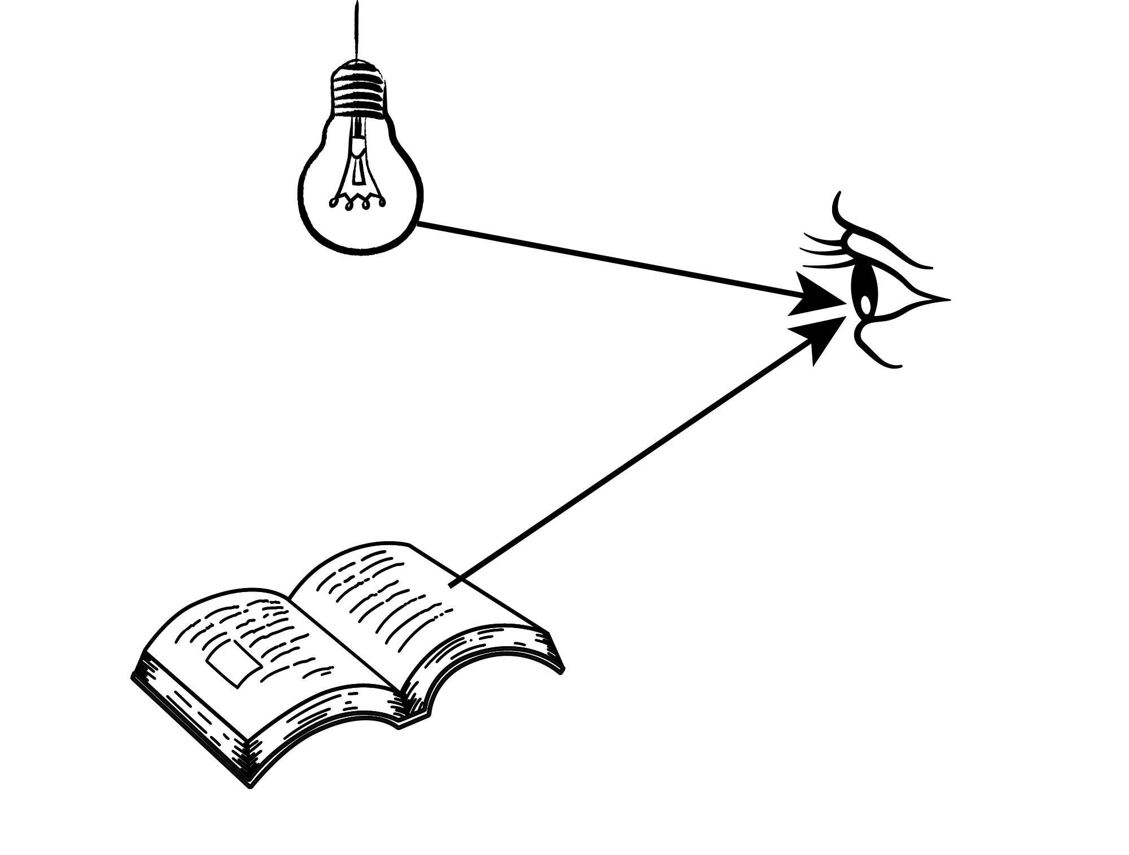 | 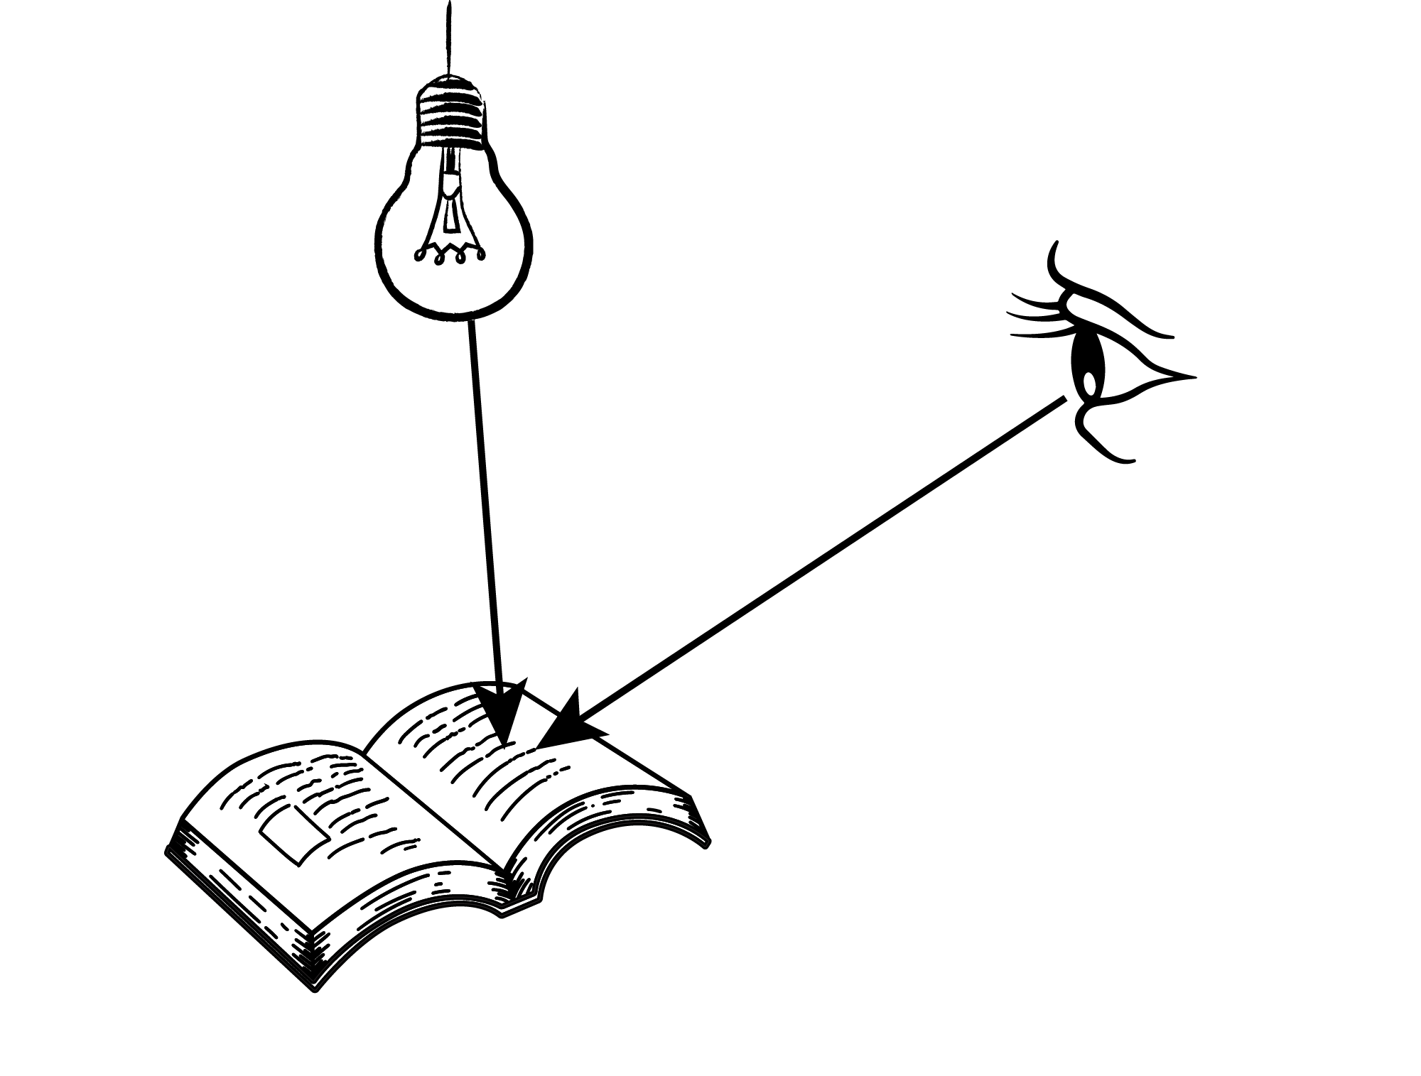 | 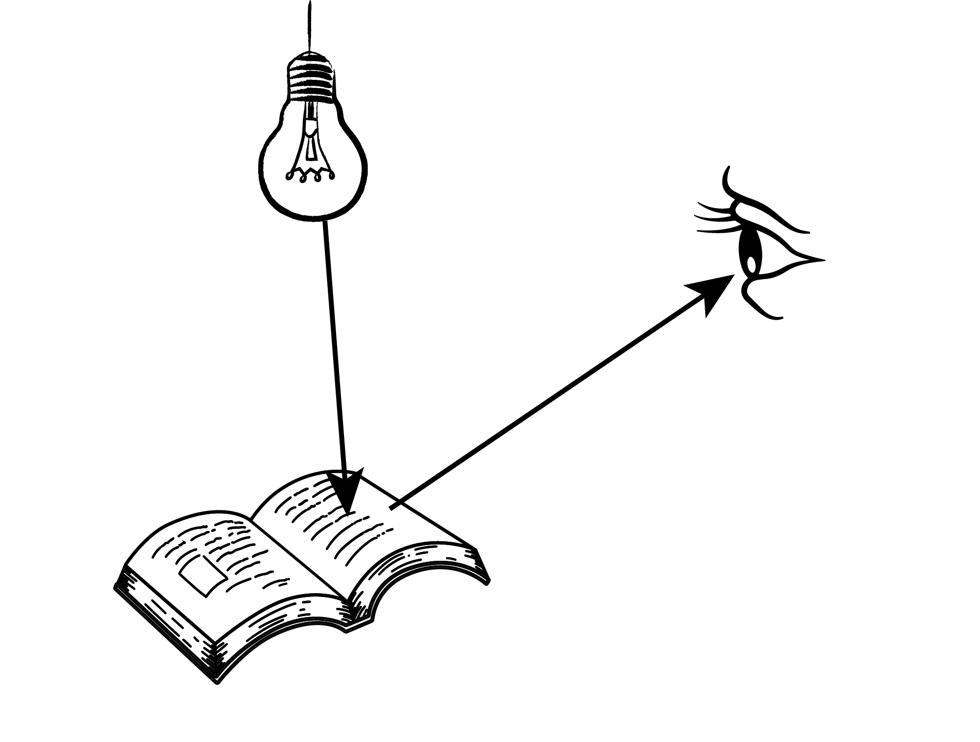
الوضعية 1 | الوضعية 2 | الوضعية 3

الصفحة 1/2

- اثناء تقديم احد دروس مقطع الظواهر الضوئية و الفلكية, قدم الأستاذ التجربتين الموضحتين في الوثيقة التالية:
منبع ضوئي
شاشة
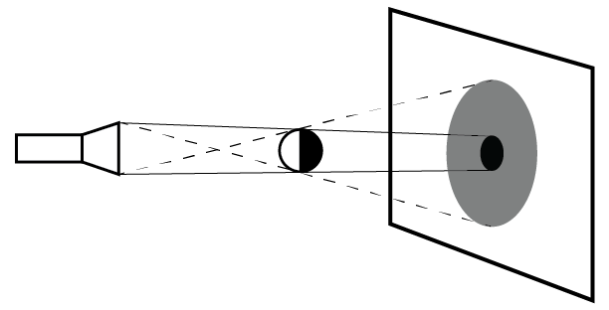  1  2  3  منبع ضوئي  كرة | 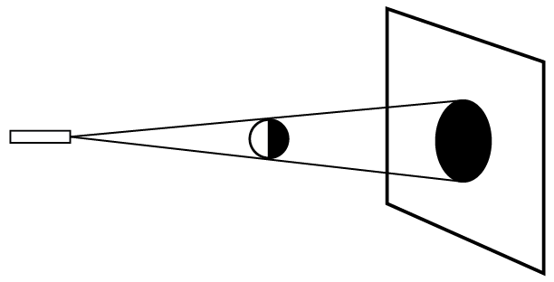  كرة  شاشة
التجربة 1 | التجربة 2

- ما هو عنوان هذا الدرس؟
- سَمِ المناطق الضوئية (1), (2), (3).
- حدد نوع المنبع الضوئي المسلط في كل تجربة.
الوضعية الإدماجية (8ن) :
في حصة العلوم الفيزيائية قام التلميذ يوسف الذي يدرس في السنة الأولى متوسط بتحضيرالخليطين التاليين:
الخليط (1): يحتوي على (ماء نقي +زيت).
الخليط (2): قام بمزج m = 14g من الملح مع حجم من الماء النقي قدره V = 100ml.
الخليط 1
الخليط 2
ماء نقي
ماء نقي
زيت
ملح
- حدد نوع الخليط (1) و الخليط (2) .
- ما هي طريقة فصل مكونات كل خليط (أذكر طريقة واحدة لكل خليط)؟
- من بين هذين الخليطين من يُعتبر محلولا مائيا ؟ ولماذا؟.
- في المحلول المائي السابق، حدد المذيب والمذاب ثم أحسب تركيزه الكتلي C بوحدة g/ml.
مع تمنياتي لكم بالتوفيق و النجاح
عطلـــــــــــــــــــــــــــــة سعيـــــــــــــــــــــــــدة
الصفحة 2/2
انتهى
الصفحة 2/2

